Міністерство освіти і науки України

Національний технічний університет України „КПІ”

Факультет інформатики та обчислювальної техніки

Кафедра автоматизованих систем обробки

інформації та управління

**ЗВІТ**

з практикуму з дискретних структур № 8

на тему :

„ Алгоритм Белмана-Форда ”

|  |  |  |  |  |
| --- | --- | --- | --- | --- |
| **Виконав**  **студент** |  | *ІП-61 Кушка Михайло Олександрович* |  |  |
|  |  | (№ групи, прізвище, ім’я, по батькові ) |  |  |
|  |  |  |  |  |
| **Прийняв** |  | *Гавриленко О. В.* |  |  |
|  |  | (посада, прізвище, ім’я, по батькові ) |  |  |

Київ 2017

ЗМІСТ

1. постановка задачі 3
2. задані Графи 4
3. робота програми 5

# постановка задачі

Реалізувати програмне застосування (програму), яке виконує наступні функції. Причому на вхід програми подається вхідний файл з описом графу, зі структурою, яка вказана у практичному завданні No7 «Алгоритм Дейкстри». При реалізації вважати*,* що заданий граф є орієнтованим.

1. Визначити найкоротший маршрут між двома вершинами та його довжину. За допомогою алгоритму Белмана-Форда визначити найкоротшу відстань між двома заданими вершинами (які вводяться користувачем), а також вивести сам знайдений найкоротший маршрут. Програма повинна коректно опрацьовувати факт наявності в графі циклу з від’ємною вагою.
2. Визначити найкоротшу відстань від заданої вершини до всіх інших вершин. За допомогою алгоритму Белмана-Форда визначити найкоротшу відстань від заданої вершини (вводиться користувачем) до всіх інших вершин графу. Програма виводить на екран список вершин із відповідними значеннями найкоротших відстаней.

Насправді реалізовано двома іншими методами – Левіта і Данцига.

# Задані графи

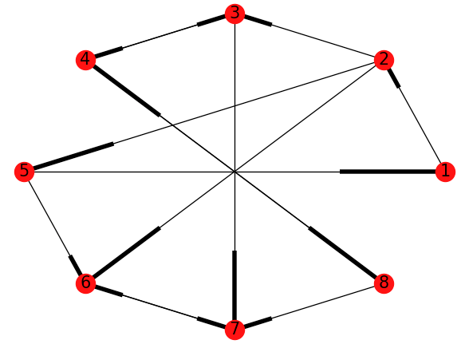

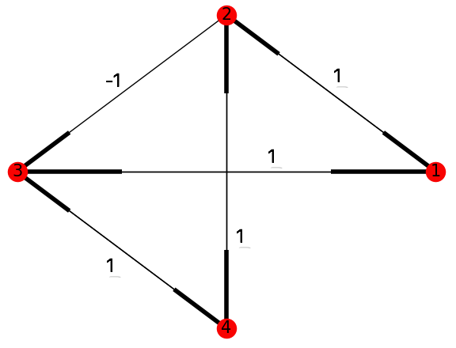

# робота програми

